8 класс. Всего - 82 балла
1 [11 баллов]. Вставьте пропущенные компоненты. В ответ выписывайте только их. 1 балл за 1 правильный ответ.
В 1015 г. умер князь киевский _____________________ (1. назовите имя князя). Вскоре престол в Киеве занял его пасынок князь __________________ (2. назовите имя князя). В борьбе за власть он убил трех своих братьев - _____________ (3, имя князя), _____________ (4, имя князя), _____________ (5, имя князя). Вскоре он был разбит другим, новгородским князем _________________ (6, имя князя). Потерпевшему поражение пришлось бежать в _________________ (7, название государства), где он заручился военной помощью тамошнего князя (8, имя князя). Вскоре их совместное войско вошло в ______________ (9, название города), который был оккупирован на протяжении 10 месяцев. Затем киевский князь заключил союз с кочевым племенем ___________ (10, название племени), которое не помогло ему выиграть битву на реке ______________ (11, название реки). Ему пришлось вновь бежать.
Ответы:
1. Владимир Святой
2. Святополк (Окаянный)
3 -5. Борис, Глеб, Святослав (могут быть перечислены в любом порядке)
6. Ярослав (Мудрый)
7. Польша
8. Болеслав Храбрый
9. Киев
10. Печенеги
11. Альта

2. [12 баллов] В истории Древней Руси были распространены династические связи рода Рюриковичей с европейскими домами. Ваша задача - написать имена жен (где это необходимо) русских князей, а также название государств, из которых они приехали Пример записи: №13. - Анна; №14 - Франция. Каждый правильный ответ оценивается в 1 балл.
Владимир Святой - ______________ (1. имя жены) - ______________ (2. родина жены)
Ярослав Мудрый - _______________ (3. имя жены) - ______________ (4. родина жены)
Всеволод Ярославич - ____________ Мария ______________ (5. родина жены)
Владимир Мономах - _____________ (6. имя жены) - ______________(7. родина жены)
Мстислав Великий - _____________ Христина - ________________(8. родина жены)
Иван III - _____________________ (9. имя жены) - _____________(10. родина жены)
Василий III - ____________________ (11. имя жены) - ___________(12. родина жены)
Ответы:
1. Анна
2. Византия
3. Ингигерда
4. Швеция
5. Византия
6. Гита
7. Англия
8. Швеция
9. Софья Палеолог
10. Византия
11. Елена Глинская
12. Литва
3. [8 баллов] Вам представлен ряд парсун. Необходимо определить имена изображенных исторических персон. Пример записи: №5 - Михаил Федорович

1 | 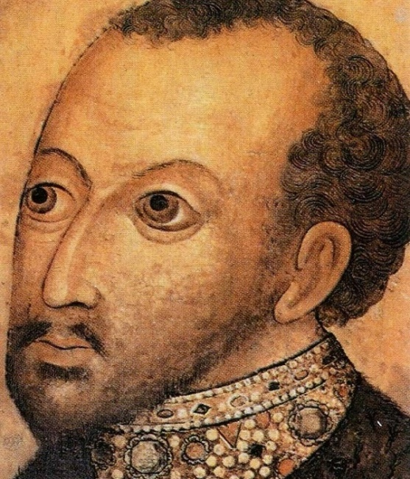 | 2 | 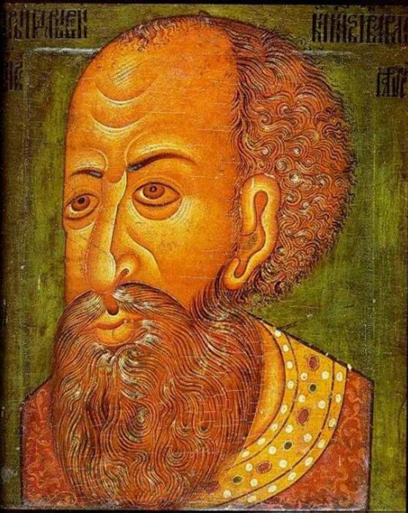
3 | 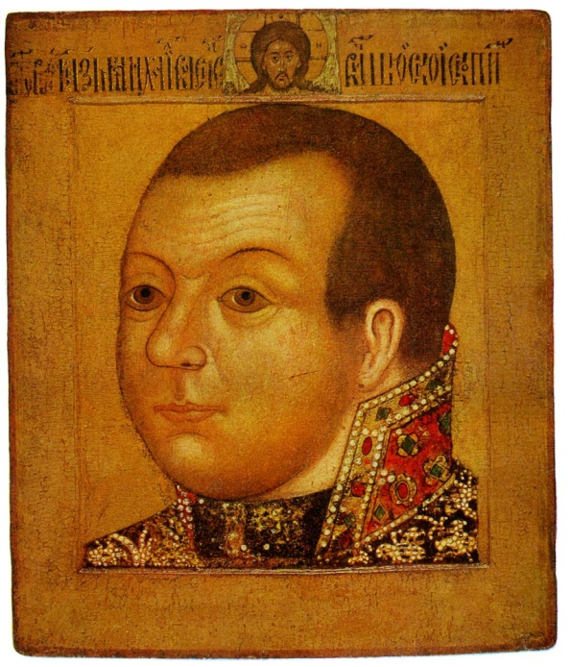 | 4 | 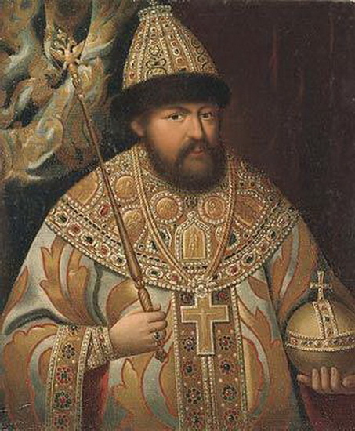

Ответы: 1. Федор Иоаннович 2. Иван Грозный 3. М. Скопин-Шуйский 4. Алексей Михайлович
4. [16 баллов] Вам необходимо написать названия главных исторических трудов русских историков. Где необходимо - написать фамилию самого историка. Пример: №10 - "От Руси к России"
 | Историк | Название произведения
1 | Н.М. Карамзин
2 | С.М. Соловьев
3 | В.О. Ключевский
4 | Н.И. Костомаров
5 | В.Н. Татищев
6 |  | "Очерки по истории русской культуры"
7 |  | "Очерки по истории смуты в Московском государстве XVI-XVII вв."
8 | Г.В. Вернадский

Ответы:
1. История государства Российского 2. История России с древнейших времен 3. Курс лекция по русской истории 4. Русская история в жизнеописаниях ее главнейших деятелей 5. История Российская 6. Милюков 7. Платонов 8. "Русская история"
5. [10 баллов] Определите, правдивы ли данные утверждения. Пример записи:
Ответы:
1) 2, 3, 4, 5, 7, 10 (перечислите цифры с правдивыми утверждениями) 2) 1, 6, 8, 9 (перечислите цифры с неправдивыми утверждениями)
1. Александр Невский был первым князем, кто принял из рук Батыя ярлык на Великое княжение Владимирское
2. Псков не был захвачен во время монголо-татарского нашествия
3. Александр Невский, обладая титулом Великого князя Киевского, ни разу не побывал в Киеве
4. Второе прозвище Александра Невского - Храбрый
5. "Неврюева рать" 1252 г. - первая татарская рать на Руси, имевшая только карательные функции
6. Первая перепись населения Руси монголами состоялась в 1247-1249 гг.
7. Жена Всеволода Большое Гнездо была осетинкой
8. Новгородский князь Мстислав Мстиславич Торопецкий носил прозвище "Удалой"
9. Битва на р. Липице 1216 г. закончилась победой князя Юрия Всеволодовича
10. Князя Ярослава Всеволодовича в крещении звали Фёдор
6 [5 балла]. Кратко поясните логику связки каждого ряда. Пример записи: 5. битвы времени правления Ивана Грозного
1. 972-978, 1015-1019, 1067, 1216
2. Киев, Новгород, Полоцк
3. Миндовг, Гедимин, Ольгерд, Кейстут, Ягайло, Витовт
4. Юрий Звенигородский, Василий Темный, Василий Косой, Дмитрий Красный, Дмитрий Шемяка
5. походы Ольгерда на Москву, присоединение Мценска и Калуги, "Розмирие с татарами и с Мамаем", съезд князей в Переяславле-Залесском, примирение с Рязанью
Ответы:
1. Годы крупных междоусобиц на Руси
2. Города, где был построен Софийский собор
3. Литовские князья
4. Участники династической войны 1425-1453 гг.
5. события относятся к правлению Дмитрия Донского
7 [10 баллов]. Найдите в ряду лишний элемент. Объясните, почему Вы выбрали именно этот вариант.
1. Алексий, Петр, Филипп, Феогност, Иов
2. битва на р.Сить, битва на р. Воже, Куликовская битва, стояние на Угре
3. Тохта, Джанибек, Узбек, Мамай, Тохтамыш
4. Михаил Ярославич, Михаил Александрович, Александр Ярославич, Владимир Андреевич, Дмитрий Грозные Очи, Федор Александрович
5. стригольники, жидовствующие, антитринитарии, новообрядцы
Ответы:
1. Иов - патриарх, остальные - митрополиты
2. битва на р. Сить - поражение от монголов, остальные - победы
3. Мамай, не из рода Чингисхана
4. Владимир Андреевич - не из дома тверских князей
5. новобрядцы, остальное - ереси
8 [10 баллов]. Назовите авторов данных произведений. Пример записи: 11. Иван IV
1 | "Задонщина"
2 | Книга, посвященная искусству соколиной охоты
3 | "История о великом князе Московском"
4 | "Малая челобитная царю Иоанну"
5 | "Великие Четьи-Минеи"
6 | "Домострой"
7 | "Синопсис"
8 | "Вертоград многоцветный"
9 | "Путешествие из Петербурга в Москву"
10 | "Книга о скудости и богатстве"
Ответы:
1. Софоний Рязанец
2. Алексей Михайлович
3. Андрей Курбский
4. Иван Пересветов
5. Макарий
6. Сильвестр
7. И. Гизель
8. С. Полоцкий
9. Радищев
10. Посошков

